

MyBox：简易工具箱
用户手册 - 文件工具

作者：Mara
版本：6.5.9
日期：2022-8-31

内容目录
1 简介 3
1.1 主菜单 3
1.2 资源地址 4
1.3 文档 5
1.4 工具的菜单 5
2 整理文件 6
3 同步目录 7
4 归档/压缩文件 8
5 解压/解档文件 9
6 剪切文件 10
7 合并文件 10
8 查找文件 11
9 检查冗余文件 12
10 比较文件（字节） 13
11 重命名文件 14
12 复制文件/目录 15
13 移动文件/目录 15
14 删除文件/目录 16
15 删除空目录 16
16 删除Java输入输出临时目录下的文件 16
17 删除嵌套目录 17

简介
这是利用JavaFx开发的图形化桌面应用，目标是提供简单易用的功能。免费开源。

主菜单


资源地址

内容 | 链接
项目主页 | https://github.com/Mararsh/MyBox/
源代码和编译好的包 | https://github.com/Mararsh/MyBox/releases
提交软件需求和问题报告 | https://github.com/Mararsh/MyBox/issues
数据 | https://github.com/Mararsh/MyBox_data
文档 | https://github.com/Mararsh/MyBox_documents
镜像 | https://sourceforge.net/projects/mara-mybox/files/
云盘 | https://pan.baidu.com/s/1fWMRzym_jh075OCX0D8y8A#list/path=%2F



文档
文档名 | 版本 | 修改时间 | 中文 | 英文
开发日志 | 6.5.9 | 2022-8-31 | html | html
快捷键 | 6.5.6 | 2022-6-11 | html | html
打包步骤 | 6.3.3 | 2020-9-27 | html | html
开发指南 | 2.1 | 2020-8-27 | PDF | PDF
用户手册-综述 | 6.5.9 | 2022-8-31 | html PDF odt | html PDF odt
用户手册-文档工具 | 6.5.9 | 2022-8-31 | html PDF odt | html PDF odt
用户手册-图像工具 | 6.5.9 | 2022-8-31 | html PDF odt | html PDF odt
用户手册-文件工具 | 6.5.9 | 2022-8-31 | html PDF odt | html PDF odt
用户手册-网络工具 | 6.5.9 | 2022-8-31 | html PDF odt | html PDF odt
用户手册-数据工具 | 6.5.9 | 2022-8-31 | html PDF odt | html PDF odt
用户手册-媒体工具 | 6.5.9 | 2022-8-31 | html PDF odt | html PDF odt
用户手册-开发工具 | 6.5.9 | 2022-8-31 | html PDF odt | html PDF odt

工具的菜单
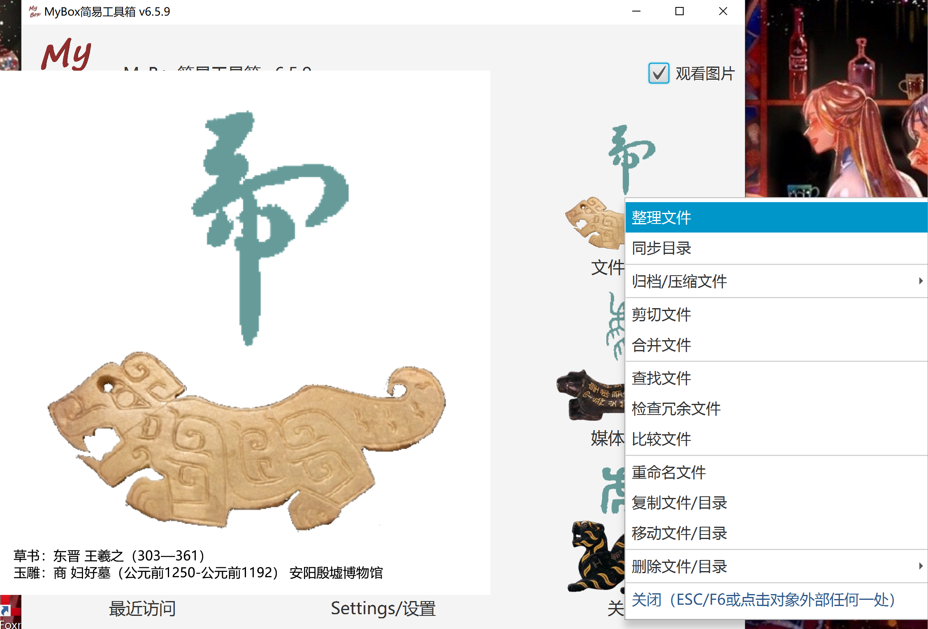

整理文件
将文件按修改时间或者生成时间重新归类在新目录下。此功能可用于处理照片、游戏截图、和系统日志等需要按时间归档的批量文件。

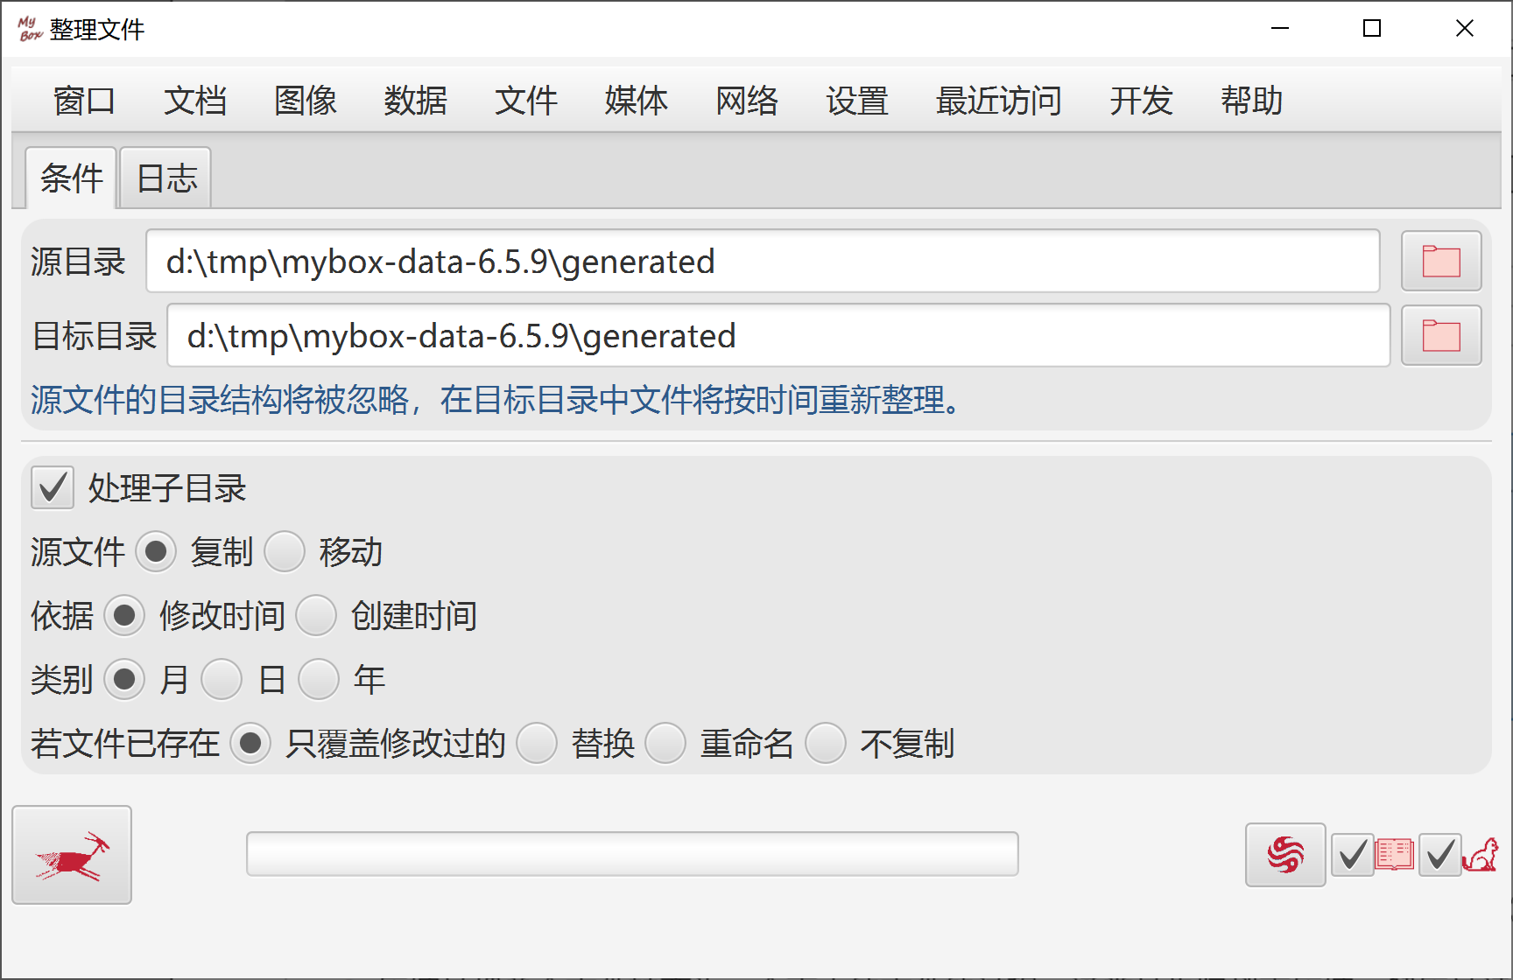

同步目录
选项：
  - 复制子目录、新文件。
  - 只复制特定时间以后已修改文件。
  - 复制原文件属性。
  - 删除源目录不存在文件和目录。

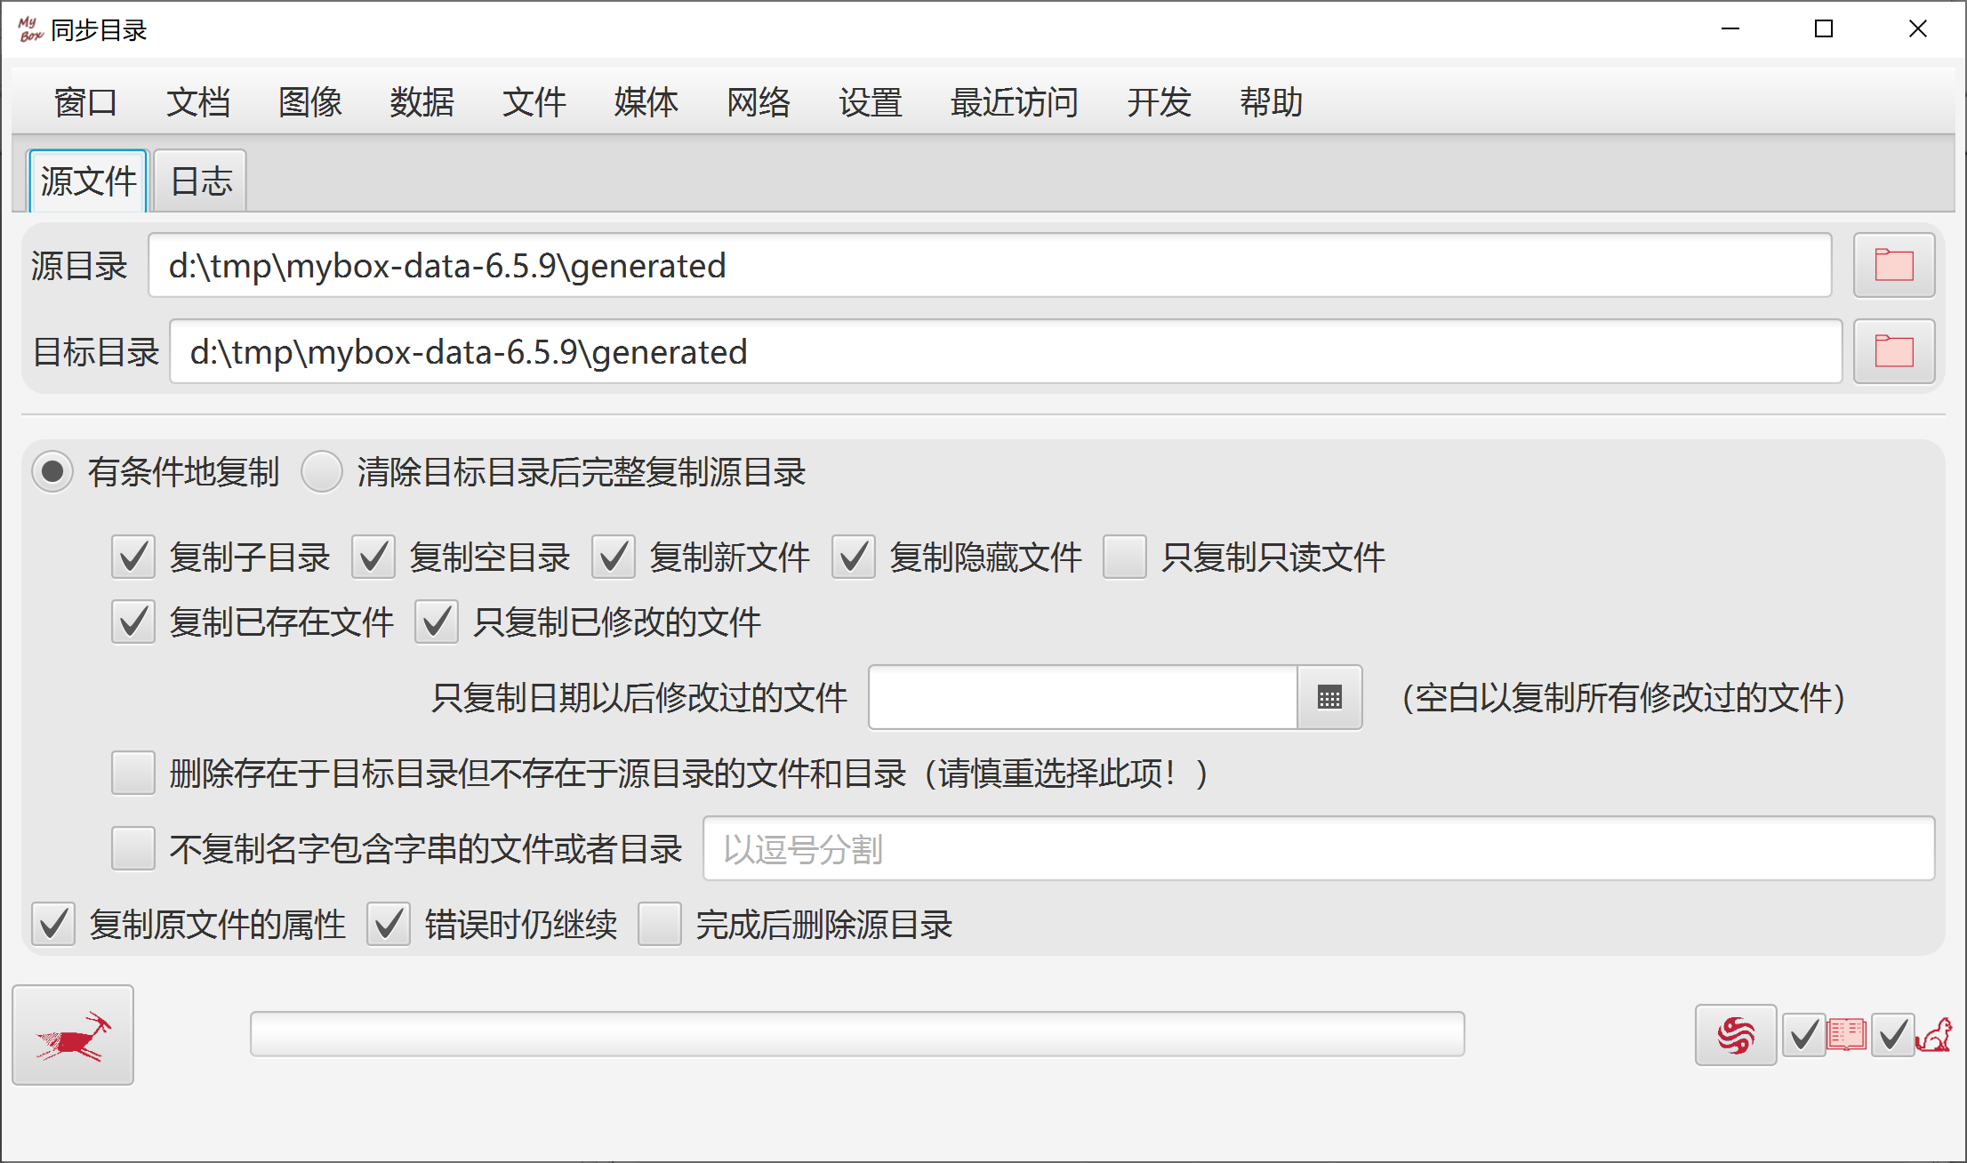

归档/压缩文件
- 归档是把多个文件/目录聚集为单个文件的过程，有的归档格式支持同时实现压缩（如zip和7z）。
- 压缩是把单个文件转变为一个更小的文件的过程。通常是先归档再压缩。
- 支持归档格式： zip, tar, 7z（只支持部分算法）, ar, cpio。
- 支持压缩格式：gzip, bzip2, xz, lzma, Pack200, DEFLATE, snappy-framed, lz4-block, lz4-framed。
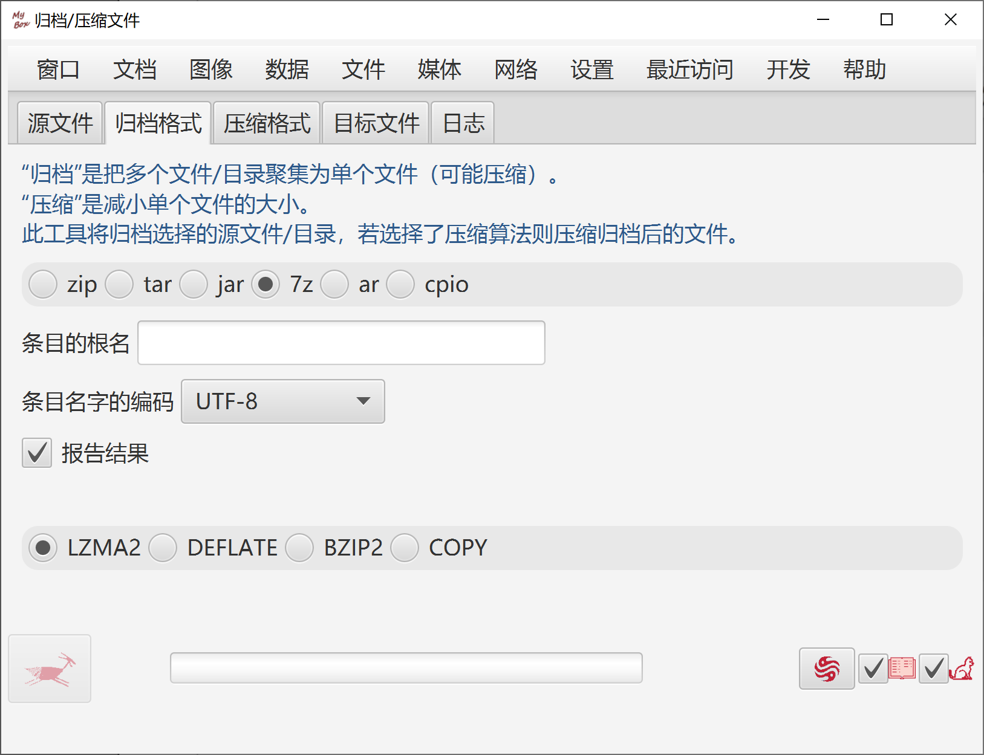

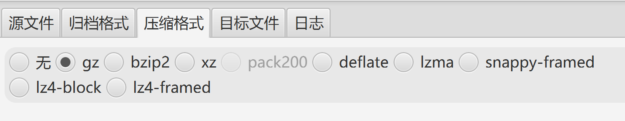

解压/解档文件
- 解档是把归档文件还原为多个原文件/目录的过程。
- 解压是把压缩过的文件还原为原文件的过程。
- 支持解档格式： zip, tar, 7z（只支持部分算法）, ar, cpio, arj, dump。
- 支持解压格式：gzip, bzip2, xz, lzma, Pack200, DEFLATE, snappy-framed, lz4-block, lz4-framed, DEFLATE64, Z。
- 解档/解压时，可自动检测格式，也可由用户指定格式（有的格式无法自动检测出来）。
- 解档时，提供树状结构方便用户选择提取内容。
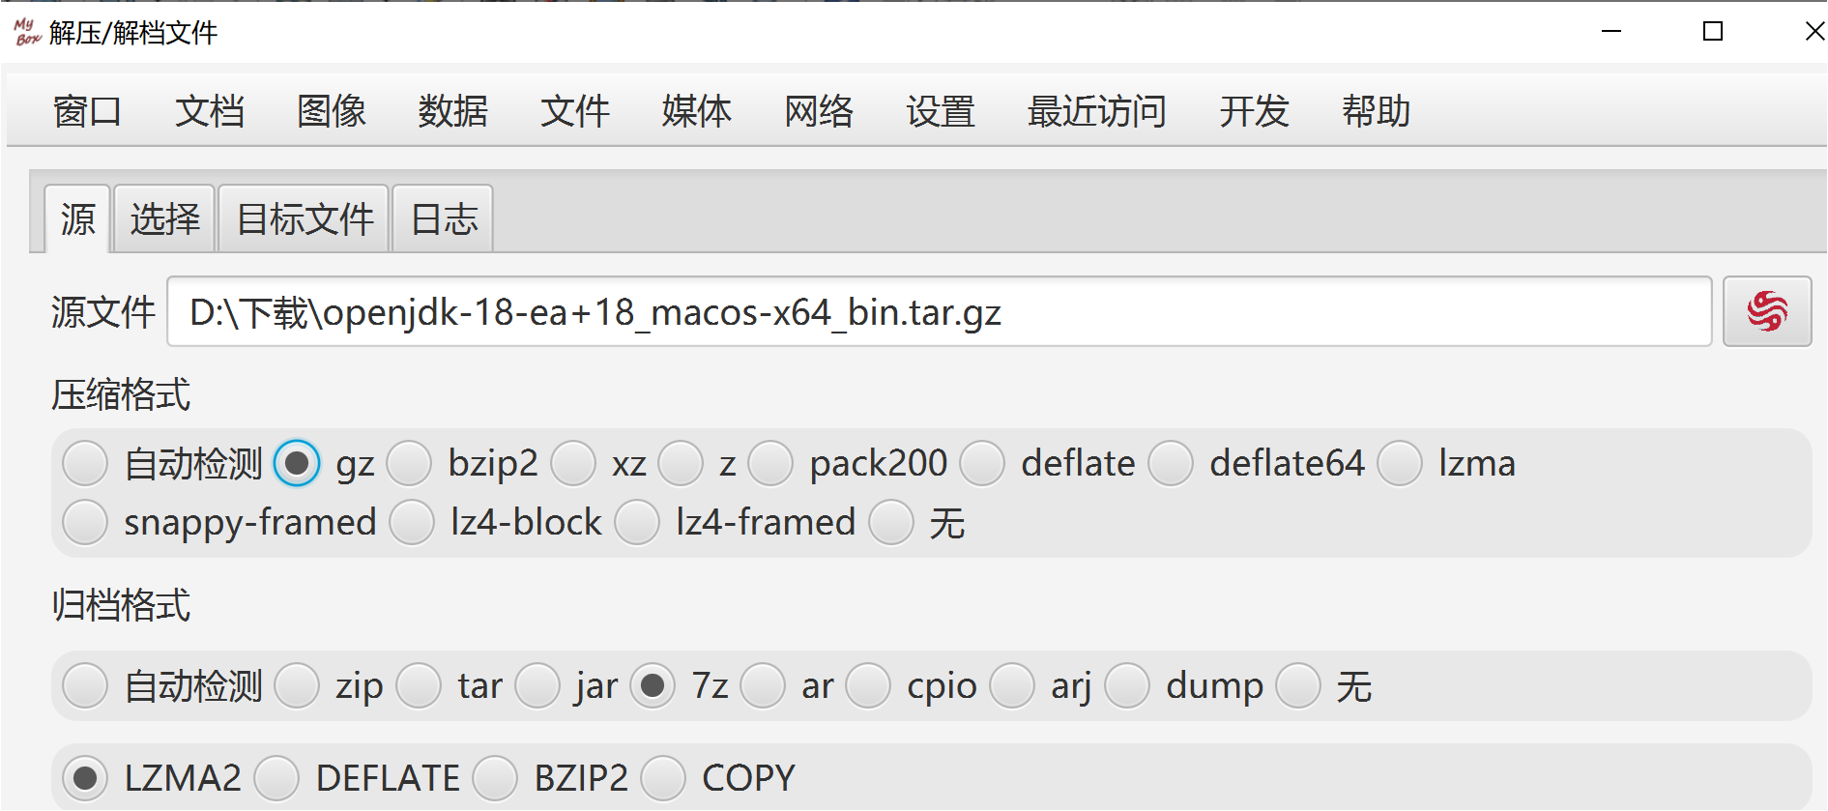
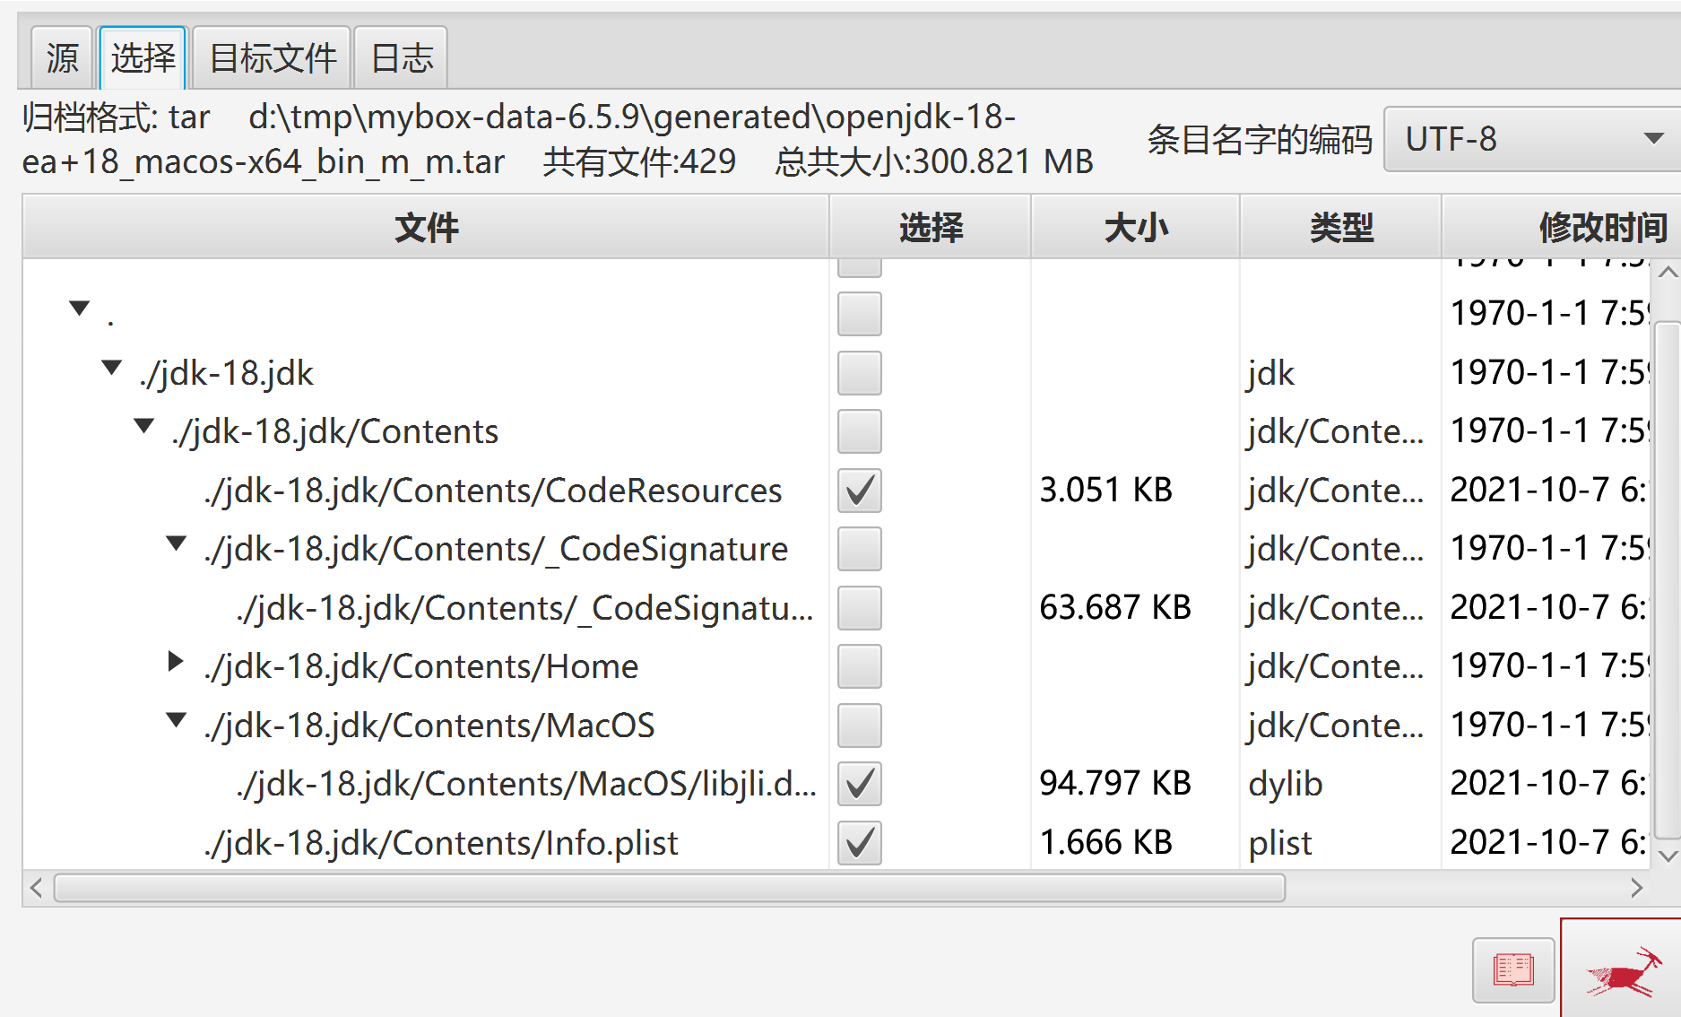

剪切文件
- 按文件数
- 按字节数
- 按起止列表

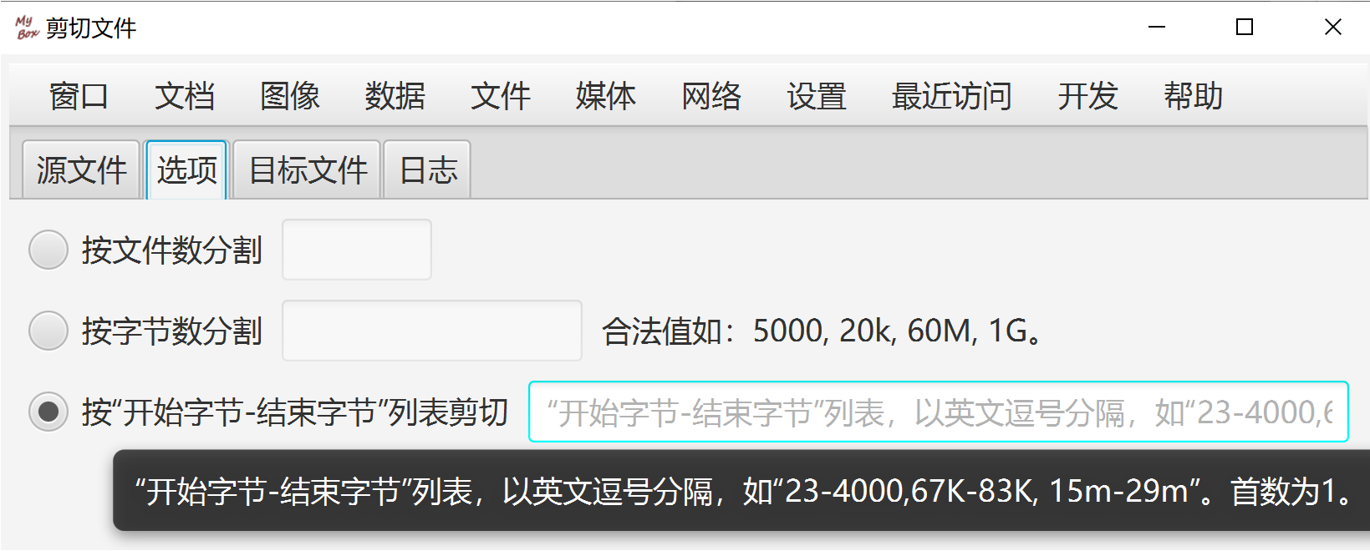

合并文件
多个文件的字节被拼接为一个文件。

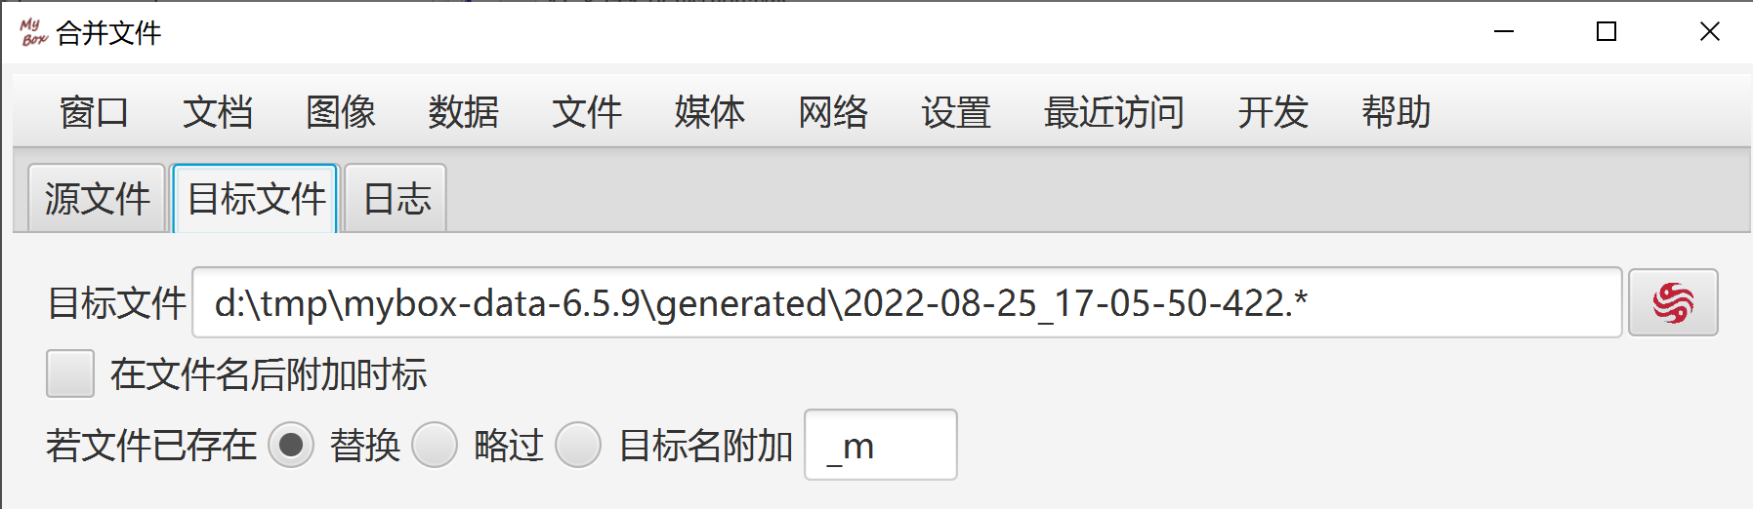

查找文件

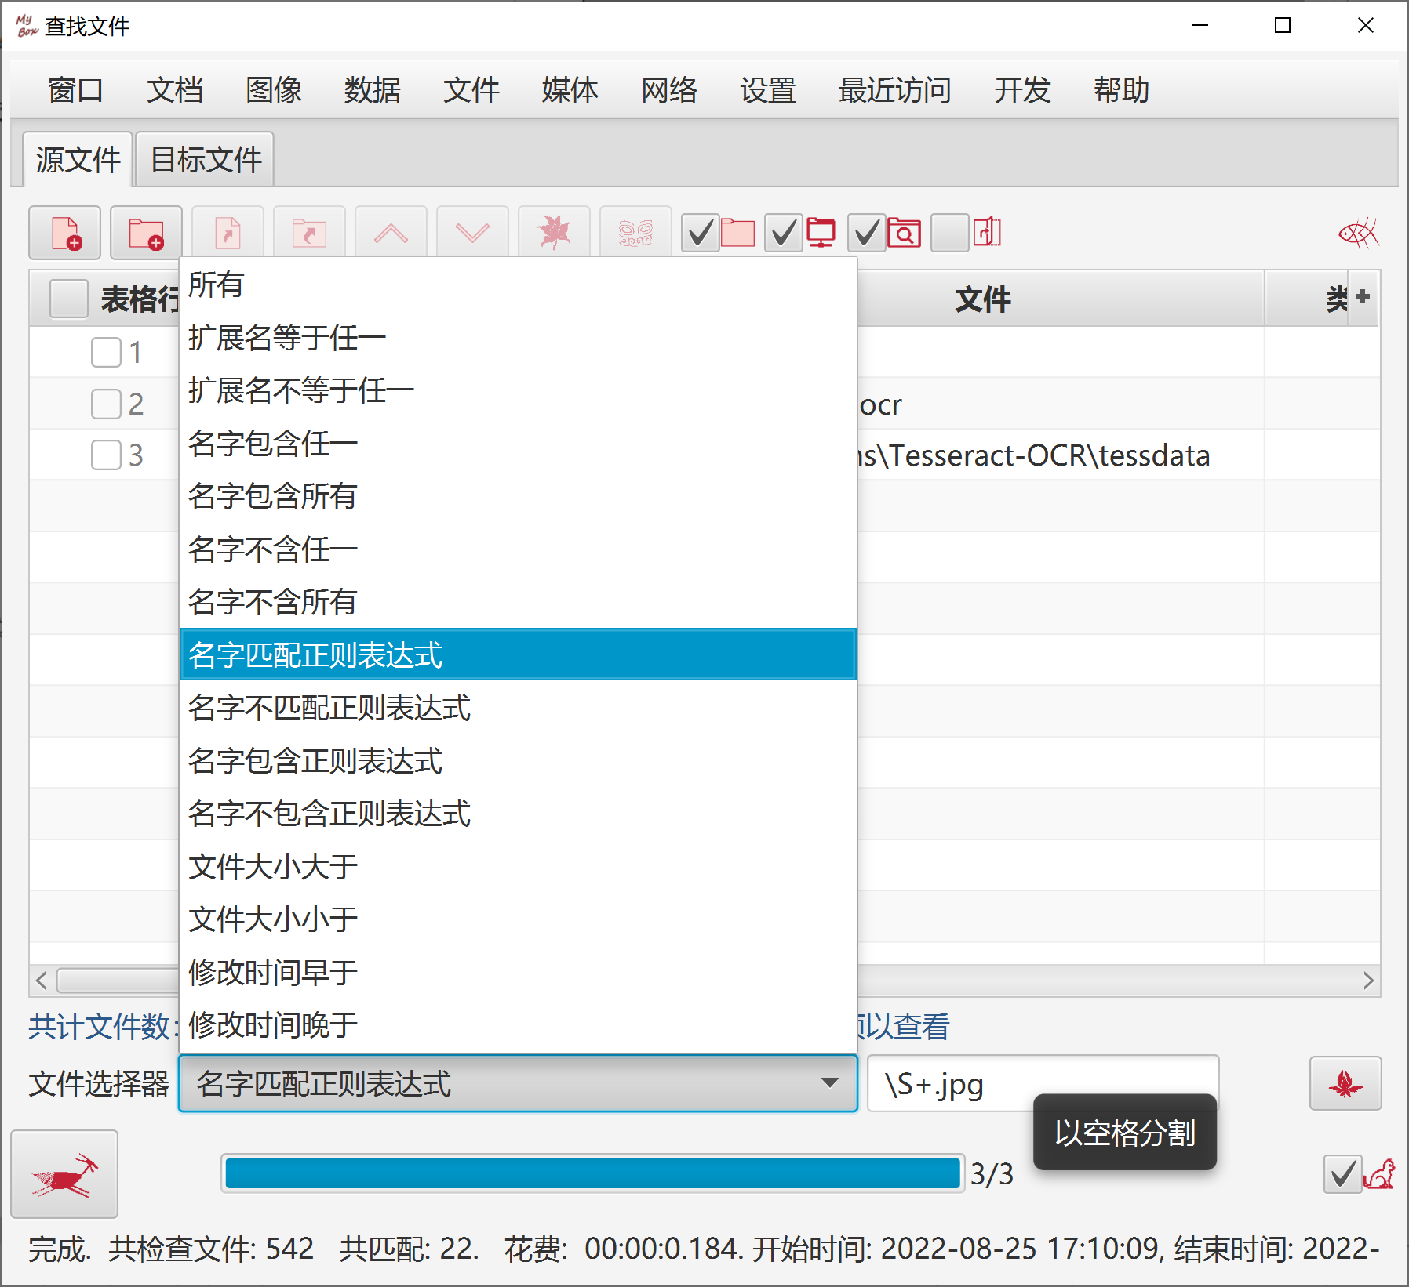

检查冗余文件
- 根据MD5检查重复的文件。
- 提供树状结构方便用户删除冗余文件。
- 支持边检查边删除。

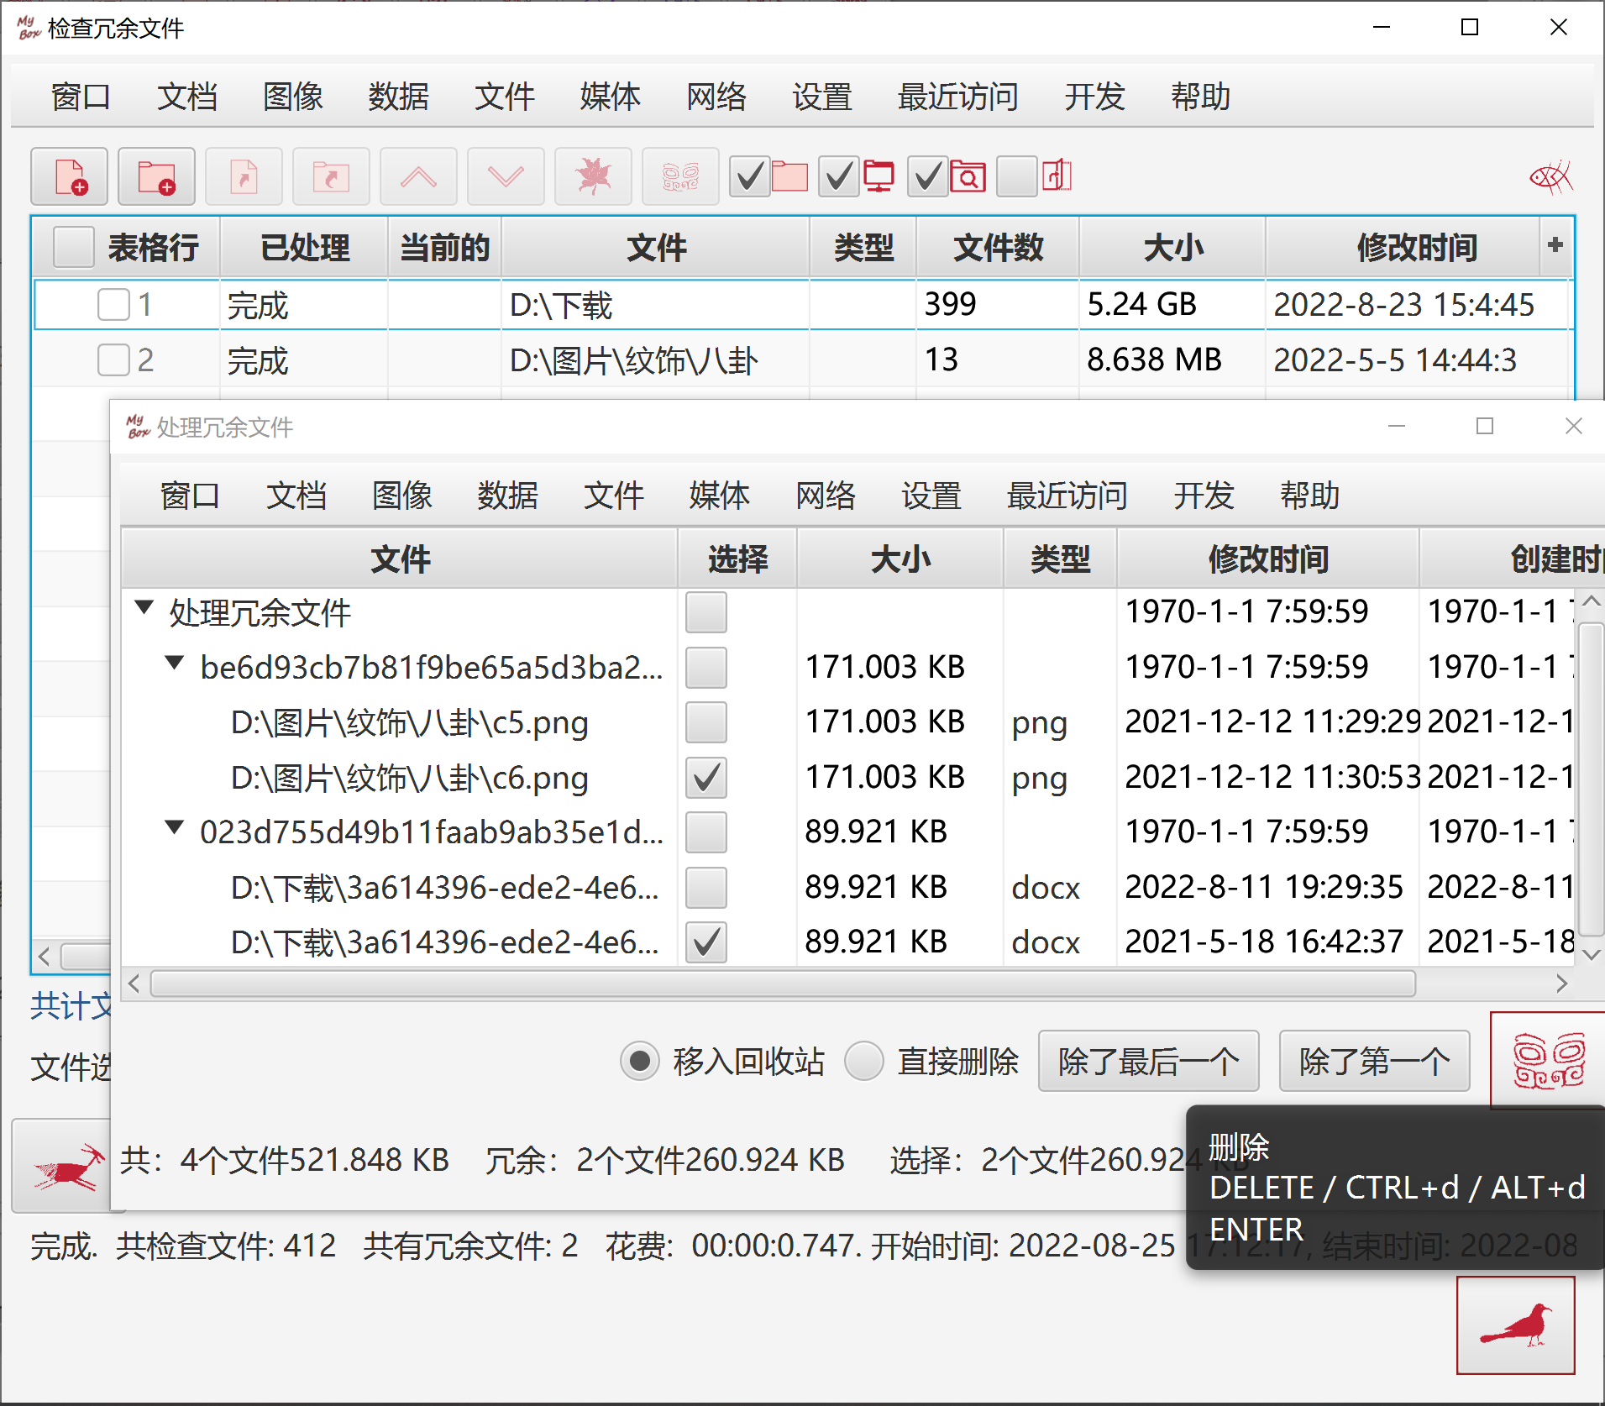

比较文件（字节）

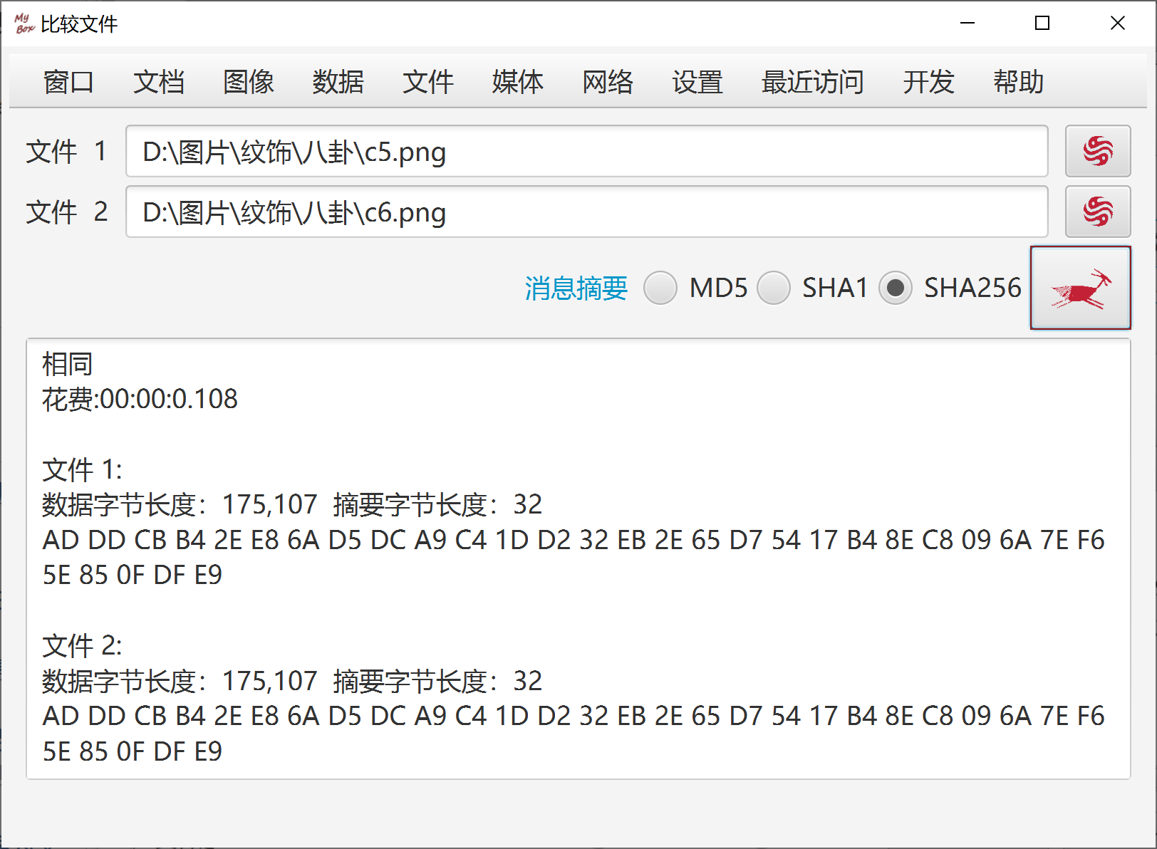

重命名文件
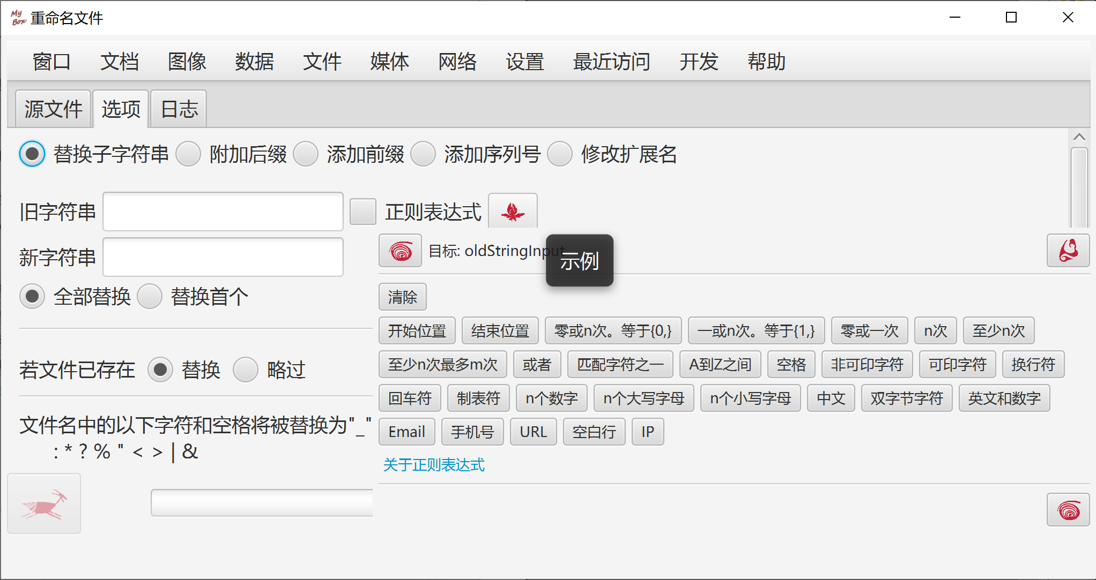
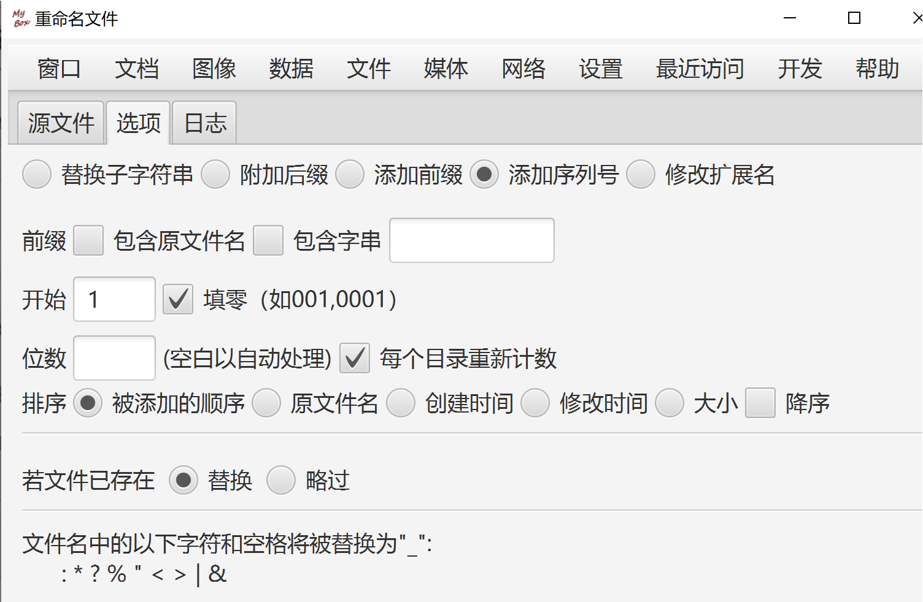

复制文件/目录

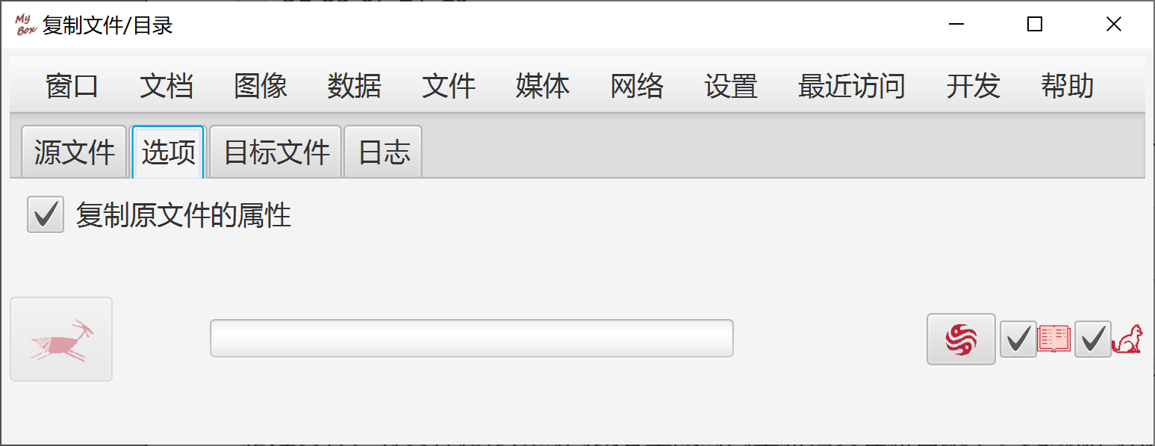

移动文件/目录

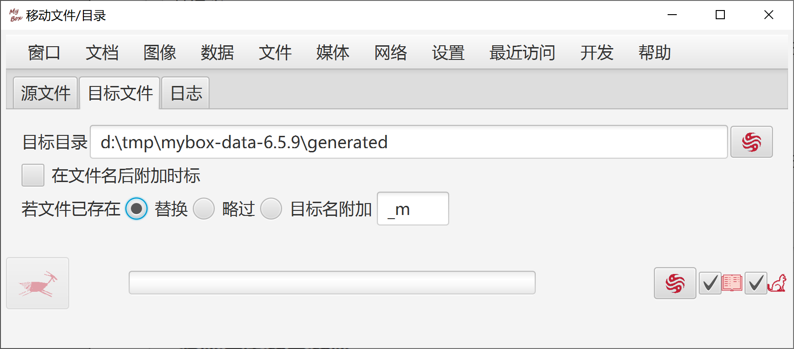

删除文件/目录

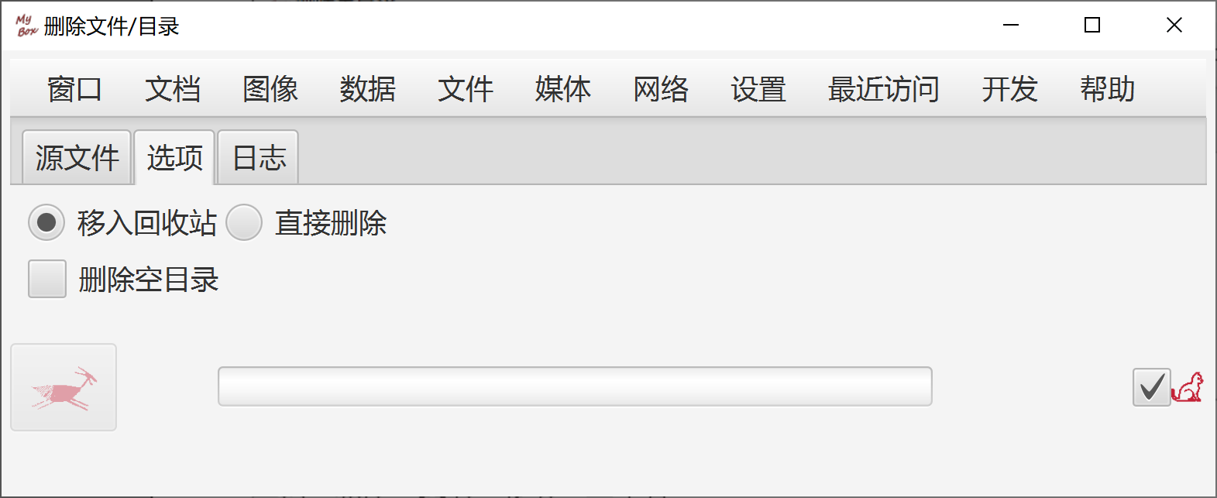
删除空目录

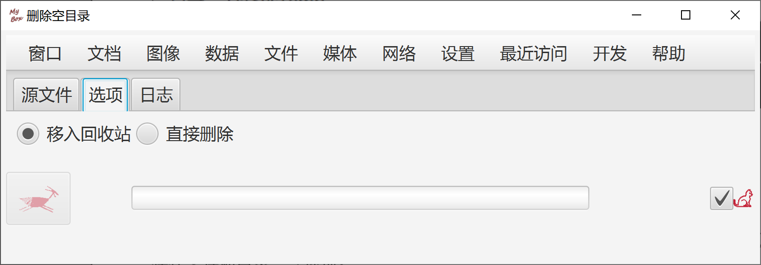
删除Java输入输出临时目录下的文件
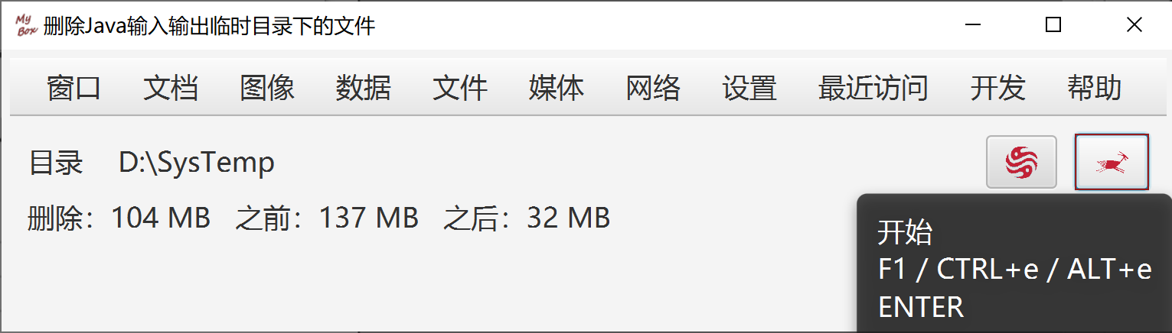

删除嵌套目录
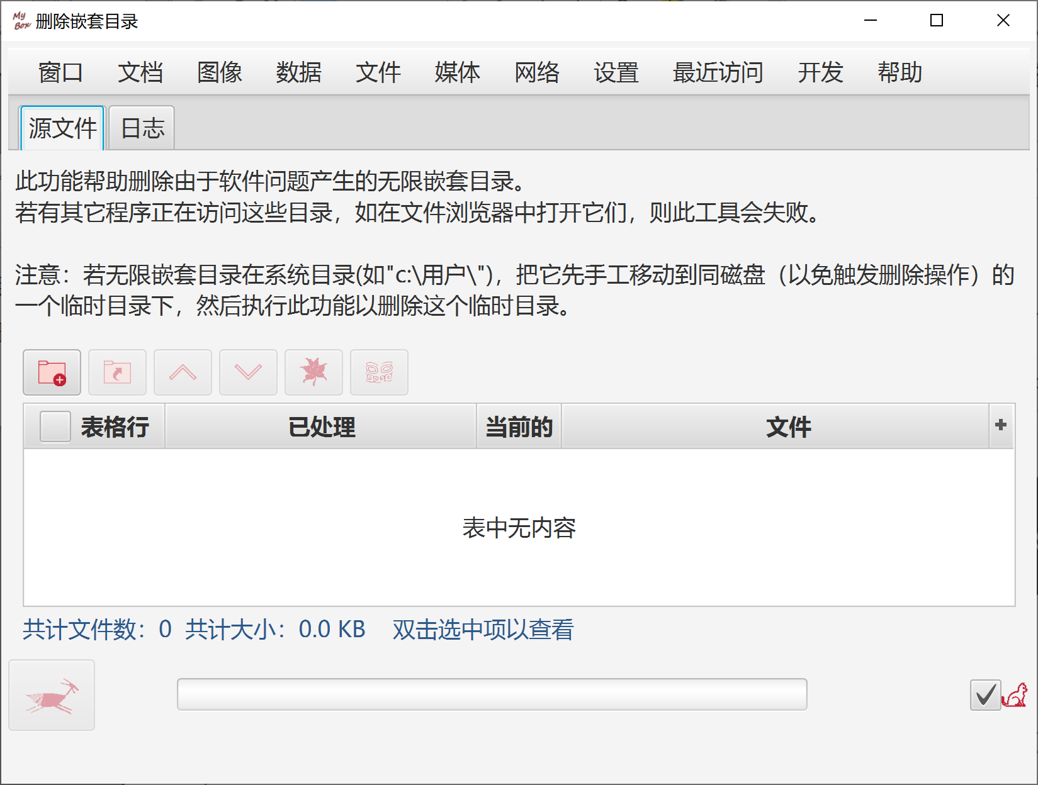

<文档结束>

